**أسم جهاز القياس**

الاميتر

الفولتميتر

الاوميتر

الواتميتر

العداد الكهربى

**1- الأمبير** هو الوحدة العملية لقياس شدة التيار ويرمز له **A**

**2- الفولت** هو الوحدة العملية لقياس فرق الجهد الكهربائي ويرمز له V

**3- الاوم**  هو الوحدة العملية لقياس المقاومة الكهربية ويرمز له Ω

**4- الوات** هو وحدة القياس للقدرة الكهربية ويرمز له W

**5- الوات ساعة** هو وحدة قياس الاستهلاك للطاقة الكهربية ويرمز له **WH**

**6- الفاراد** هو وحدة قياس السعة الكهربية ويرمز له F

**7- الهنرى** هو وحدة قياس الحث الذاتى ويرمز له H

**8- الكولوم** هو وحدة قياس الشحنة الكهربية ويرمز له colom

# أجزاء ومضاعفات وحدات القياس الكهربية

تيرا 1210 T

وحدة أساسية A V Ω

310

610

910

-310

1210

-1210

-910

-610

يتم القسمة ( ÷ )

يتم الضرب ( X )

يتم الضرب ( X )

يتم القسمة ( ÷ )

## جيجا 910 G

ميجا 610 M

## كيلو 310 K

## ديسى -110 D

سنتى -210 C

## مللى -310 m

## ميكرو -610 µ

## نانو -910 n

## بيكو -1210 P

# مثال1 :- حولي إلى الاوم ما ياتى:

48 كيلو اوم 0.564 ميجا اوم 0.0018 جيجا اوم

1- (48KΩ ) = (000000) 48 * 310 = 48000 أوم

# مثال2 :- حولي إلى كيلو فولت ما ياتى :

300 V , 0.3 MV , 500 V

300

1- (300V ) = = ( 3.0 Kv )

310

1. الأمبير :- هو الوحدة العملية لقياس شدة التيار الكهربي ويعرف بأنة مقدار التيار المار بصفة ثابتة فى موصلين مستقيمين ومتوازين بطول لا نهائي وبينهما متر فى الفراغ

2- الفولت :- وهو الوحدة العملية لقياس فرق الجهد الكهربي ويعرف بأنة مقدار فرق الجهد الكهربي بين نقطتين فى دائرة كهربية يمر بها تيار قيمته واحد امبير عندما تفقد قدرة مقدارها واحد وات بين هاتين النقطتين

3- الاوم :- هو الوحدة العملية لقياس المقاومة الكهربية ويعرف بأنة مقدار المقاومة الكهربية لموصل عندما يتصل بطرفية فرق جهد كهربى قيمتة واحد فولت فان تيار كهربي قيمتة واحد امبير يمر به.

4-الوات :- هو وحدة القياس للقدرة الكهربية ويعرف بأنة قيمة القدرة الكهربية بدائرة كهربية قيمة الضغط المتصل بطرفيها واحد فولت ويمر بها تيار كهربى قيمته واحد امبير.

5- الوات الساعة هو وحدة قياس الاستهلاك للطاقة الكهربية ويعرف بأنة قيمة الاستهلاك الكهربي لدائرة كهربية متصل بطرفيها ضغط كهربى قيمتة واحد فولت ويمر بها تيار كهربى قيمتة واحد امبير لمدة زمنية قيمتها واحد ساعة

الكيلو وات ساعة = 1000 وات ساعة ويسمى بالوحدة التجارية للقدرة المستهلكة

**من حيث القراءات من حيث نظرية عملها من حيث مرتبة الدقة**

##### البيان التسجيل التجميع كهرو مغناطيسية كهرو حرارية كهرواستاتيكية العيارية المرتبة الاولى الثانية الثالثة

##### 

أولاً:- من حيث القراءات :- يمكن تقسيم أجهزة القياس الكهربية من حيث طريقة اخذ القراءات إلى الاتى:

1- أجهزة البيان وهى أجهزة تعطى القيمة المقاسة مباشرة عن طريق مؤشرها مثل الاميتر و الفولتميتر او عن طريق قراءات كما فى حالة أجهزة قياس التردد

الرقمية.

2- أجهزة التسجيلوهى أجهزة تحدد قيمة القياس فى زمن معين وذلك بأن ترسم خط بيانى على شريط من الورق يتحرك

بسرعة منتظمة بواسطة ساعة زمنية ومنها يمكن معرفة مقدار التغير فى القيمة عند اى لحظة.

3- أجهزة التجميع وتستعمل هذه الأجهزة فى قياس الطاقة الكهربائية المعطاة لدائرة لفترة من الزمن مثل الأمبير ساعة والوات ساعة

والكيلووات ساعة (العداد الكهربائى) الذى يسجل الطاقة الكهربائى المستهلكة فى المنزل مثلاً.

**4-** أجهزة قياس تعمل بأشعة المهبط مثل جهاز الاوسيلوسكوب.

ثانياً:- من حيث نظرية عملها : وتنقسم إلى عده أنواع منها :

**1-** أجهزة كهر ومغناطيسية وتعتمد عملها على المجال المغناطيسي الناشئ عن مرور تيار كهربي بها وأهم أنواعها:

( أ ) جهاز القياس ذو الملف المتحرك ( ب ) جهاز القياس ذو القلب الحديدي المتحرك

2- أجهزة كهر وحرارية وفى هذا النوع من الأجهزة يتولد عزم الانحراف للمؤشر عن طريق التأثير الحراري للتيار الكهربي.

3- أجهزة كهرو استاتيكية وفى هذا النوع من الأجهزة يتولد عزم الانحراف للمؤشر عن طريق القوة التي تنشأ بين الشحنات الكهربية.

ثالثاً:- من حيث مرتبة الدقة :

تعرف مرتبة الدقة بأنها عدد يصنف حد التفاوت للأجهزة القياس ويقدر كنسبة مئوية من النهاية العظمى لقراءة تدريج الجهاز

أنواع أجهزة القياس من حيث مرتبة الدقة :-

1-أجهزة القياس العيارية تستعمل هذه الأجهزة فى الحالات التى تتطلب درجات عالية من الدقة كاستخدامها لاختيار ومعايرة الأجهزة الأخرى الأقل دقة من حيث التفاوت المسم وح به من النهاية العظمى لقراءة التدريج

2-أجهزة الدرجة الأولى تستعمل فى المعامل والأغراض العلمية حيث تتطلب درجة معقولة من الدقة

3-أجهزة الدرجة الثانية تستعمل فى الأغراض الصناعية مثل الورش والحالات التي لا تتطلب درجة عالية من الدقة

4- أجهزة الدرجة الثالثة تستعمل فى الحالات التى لاتتطاب درجات عالية من الدقة مثل لوحات التوزيع الكهربية

أسئلة:- عرفي كل من الفولت – الأمبير – الوات – الاوم – الفاراد

1- ماذا يقصد بمرتبة الدقة ؟ أذكر تصنيف الأجهزة من حيث مرتبة الدقة ؟

2- اذكري أنواع أجهزة القياس من حيث القراءات – نظرية العمل ؟

3 – جهاز حاسب إلكتروني موصل بمنبع ضغط قيمته 220 فولت وتردده 50 Hz إذا كانت المقاومة الداخلية للجهاز 100 M Ω احسبي قدرة الجهاز والقدرة المستهلكة مقدره بالوحدة التجارية خلال 8 أيام



العزوم المؤثرة على الأجزاء المتحركة فى أجهزة البيان:-

أ- عزم الانحراف :

يتولد عزم الانحراف بواسطة التأثيرات المختلفة للتيار الكهربي ( حرارى – مغناطيسى – أستاتيكى )

ب- عزم التحكم :

وهو القوة التى تجعل الانحراف يثبت عند قيمة معينة تكون عندها قيمة القوة المحركة تساوى القوة المضادة ويتم ذلك بأحد الطريقتين :

1- الزنبرك :

و هو عبارة عن عدد كبير من اللفات الدقيقة جدا على شكل لولبى حيث أن أحد طرفية يكون ملامس للجزء المتحرك

و الطرف الأخر ثابت . ويصنع من مادة البرونز فسفور بسبب :

1- غير مغناطيسي 2- مرونة ميكانيكية 3- موصل جيد للكهرباء 4- ذو معامل حرارى صغير

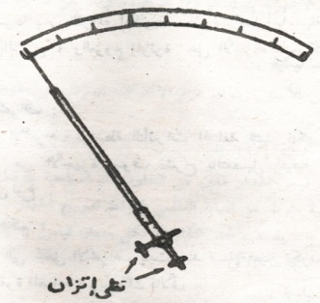2- طريقة التثاقل :

يستعمل فيها ثقل صغير يوضع على ذراع متصل بالجزء المتحرك من الجهاز

يمكن تحريك هذا الثقل عليه . لا تستعمل إلا فى وضع رأسي و فى مستوى

أفقي غير مائل .

جـ- عزم تسكين الذبذبات ( التوهين )

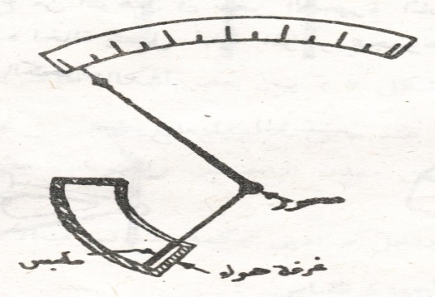يؤثر هذا العزم على الأجزاء المتحركة ليجعلها فى حالة سكون ليمكن قراءة

الكمية المقاسة بسرعة .  **طرق التوهين**

1- التوهين بواسطة الهواء :

و فى هذه الحالة تتصل نهاية المؤشر بقطعة خفيفة من الألومنيوم على هيئة مكبس يتحرك داخل أسطوانة

مغلقة من أحد طرفيها فعندما يتحرك المكبس فى الأسطوانة يضغط الهواء الموجود فيها فتزيد مقاومته للحركة .

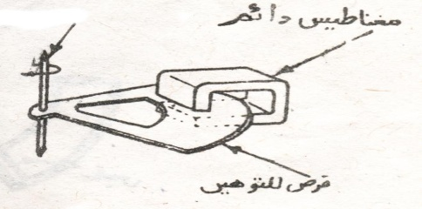2- التوهين الحثى :

أ- بواسطة التيارات الإعصارية :

###### يتم ذلك بوضع قرص معدني غير مغناطيسي على محور الجزء المتحرك ويتحرك هذا القرص بين قطبى مغناطيس

###### ثابت فعند الحركة يتولد فى القرص المعدني جهد كهربي يتسبب فى مرور تيارات إعصارية فى القرص

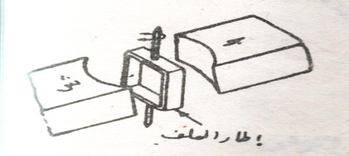ب- توهين بواسطة الإطار :

نتيجة لتحرك أطار الألمنيوم الحامل للملف المتحرك تتولد به ق.د.ك ويسرى به تيار يتولد عنه

مجال مغناطيسى يضاد حركة الإطار الأصلية

3- التوهين بواسطة السائل :

يستخدم هذا النوع من التوهين فى بعض الأجهزة الخاصة التى يلزم فيها أحداث توهين كبير فى هذه الحالة يتصل نهاية المؤشر بمجموعة ريش توضع داخل أناء به سائل مثل الزيت أو الكحول

###### **أسئلة** س1 : أذكر مع الشرح العزوم المؤثرة على الأجزاء المتحركة فى أجهزة البيان ؟

س2 : ماذا يقصد بعزم التوهين ؟ ثم أذكر أنواعه ؟

س3 : علل لما يأتي : 1- يصنع الزنبر من سلك من البرونز فسفور 2- الأجزاء المتحركة فى أجهزة البيان مرتكزة على أحجار كريمة

3- تصنع المؤشرات من معدن خفيف صلب 4- يثبت سلكين عند نهايتى التدريج 5- المغناطيس يصنع من معدن النجستين و الكوبالت

|  |  |  |
| --- | --- | --- |
| وجه المقارنة | نوع التجاذب | نوع التنافر |
| الرسم |  |  |
| التركيب | أ- المجموعة المسببة للإنحراف 1-ملف اسطوانى  2-قلب حديدى متحرك مثبت فى غير المركز  الهندسى – لجعل التدريج منتظم  ب- المجموعة المتحكمة فى الحركة للمؤشر  زنبرك او تثاقل | 1- ملف اسطوانى مثبت عمودياً 2- قطعتان من الحديد موضوعتان داخل الملف احداهما ثابتة والأخرى متحركة ومثبتة مع محور الدوران الحامل للمؤشر  زنبرك او تثاقل |
| وسيلة توهين | بواسطة الهواء | بواسطة الهواء |
| نظرية العمل | عند مرور التيار الكهربى المراد قياسه فى ملف الجهاز يتولد مجال مغناطيسى منتظم فى اتجاه محور الملف يعمل على جذب القلب الحديدىنحو منتصف الملف فيتحرك القلب ومعه المؤشر بقيمة تتناسب مع مربع التيار المار فى الملف0 | عند مرور التيار الكهربى المراد قياسه فى الملف يتولد مجال مغناطيسى داخل الملف منتظم يعمل على مغنطة قطعتى الحديد مغنطة متماثلة 0 فيتولد بينهم قوة تنافر بين القطعتين فتتحرك القطعة المتحركة والمثبت عليها المجموعة المتحركة بقيمة تتناسب مع مربع التيار0 |

مزايا وعيوب اجهزة القياس ذات القلب الحديدى المتحرك

المزايا :- 1- ذات درجة عالية من المتانة 2- لا تتأثر بالتحميل الزائد 3- رخيصة الثمن

4- يستخدم لقياس DC -AC

العيوب :- 1- فقد داخلى كبير 2- حساسية منخفضة 3- تدريج غير منتظم

4- اقل مدى قياس منخفض 5- يتأثر بالمجالات المغناطيسية الخارجية

6 - لايمكن توصيل مقاومات معه لزيادة مدى القياس

دعاء قبل المذاكرة : " اللهم إنى أسألك فهم النبين وحفظ المرسلين والملائكة المقربين اللهم اجعل ألسنتنا عامرة بذكرك ، وقلوبنا بخشيتك ، وأسرارنا بطاعتك إنك على كل شئ قدير وحسبنا الله ونعم الوكيل "

دعاء بعد المذاكرة : " اللهم أنى أستودعك ما قرأت وما حفظت وما تعلمت فرده إليه إنك على كل شئ قدير وحسبنا الله ونعم الوكيل "

دعاء التوجه إلى الامتحان : اللهم إنى توكلت عليك وسلمت أمري إليك لا ملجأ ولا منجى إلا إليك .

التركيب:-

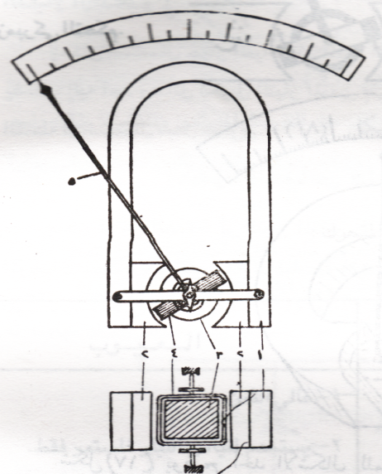1- المجموعة المسببة للانحراف

أ- ملف من سلك نحاس معزول يلف حول إطار من

الالومنيوم يوضع داخل مغناطيس دائم

2- المجموعة المتحكمة فى حركة المؤشر ذنبرك

3- المجموعة المسكنة للذبذبات توهين الاطار

4- مؤشر وتدريج

طريقة العمل

عند توصيل التيار المراد قياسه الى الجهاز يمر عن طريق الزنبرك الأول الى الملف المتحرك

ثم خلال الزنبرك الثانى للجهاز القياس وعليه يتولد مجال مغناطيس حول الملف

محصلة المجالين أ-المجال الناشىء ب-المجال المغناطيسى الدائم

تؤدى الى توليد عزم الأنحراف فيتحرك المؤشر و الملف متحركاً المؤشر على التدريج مبيناً قيمة التيار المراد قياسه وعزم الانحراف الذى يتناسب مع التيار وبالتالى يكون تدريج الجهاز منتظم عند فصل التيار يعود المؤشر الى الصفر عن طريق الزنبرك

مزايا وعيوب جهاز القياس ذو الملف المتحرك

|  |  |
| --- | --- |
| مميزاته | عيوبه |
| 1- حساسية عالية | 1- غالى الثمن |
| 2- انتظام تدريجه | 2- يتأثر بالتحميل الزائد |
| 3- ليس للمجالات الخارجية تأثير عليه | 3- يتأثر بالصدمات الميكانيكية |
| 4- قدرة مستهلكة صغيرة | 4- يستخدم لقياس DC |
| 5- خالى من اخطاء التعويق المغناطيسى | 5- ضعف المغناطيس الثابت مع مرور الزمن |
| 6- تسكين الذبذبات جيد |  |
| 7- يمكن زيادة المدى بسهولة |  |

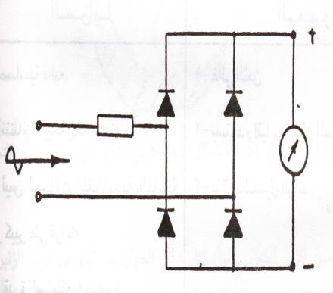 يتم ذلك بأضافة احدى وسائل تحويل التيار المتغير إلى تيار مستمر مثل:

# أ- دائرة توحيد الموجة الكاملة ب- استعمال مبدل حرارى

أولاً:- اجهزة القياس ذات الموحدات

توحد القيمة المراد قياسها(توحيد موجة كاملة) بواسطة ثنائيات نقطالتلامس

(لان السعة الذاتية له ضئيلة القيمة وبذلك يمكن استعمال الجهاز لقياس الترددات العالية نسبياً

عيوب هذه الطريقة:

تعتمد القراءة على شكل الموجة للتيار المراد قياسة وتعاير على الشكل الموجى فى الغالب

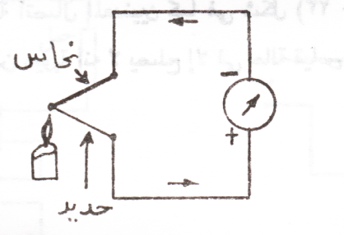ثانياً:- الازدواج الحراري

هو عبارة عن وصلتين من معدنين مختلفين ومتصلان اتصالاً وثيقاً من احد

طرفيها وعند تسخين نقطة الاتصال ينتج بين الطرفين الاخرين ق . د . ك

تتناسب مع درجة الحرارة عند نقط الاتصال

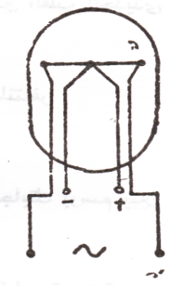أنواع الازدواج الحراري

1- يكون السلك المسخن ملمساً لنقطة اتصال المعدنين

مميزاتة:- ذو حساسية عالية

عيوبة:- لايصلح إلا فى حالة قياس التيار المتغير ذو التردد المنخفض نسبياً

2- يكون السلك المسخن غير ملامس لنقطة اتصال المعدنين

مميزاتة:- يصلح لقياس تيارات ترددها عالى نسبياً

عيوبة:- ذو حساسية اقل من النوع الاول

طرق توصيل الازدواج الحرارى

يوصل الازدواج الحرارى:-

1- مباشرة إلى دائرة القياس :

عند قياس تيارات تصل إلى 6 امبير

2- يستخدم محول تيار :

فى حالة قياس التيارات ذات القيم الكبيرة

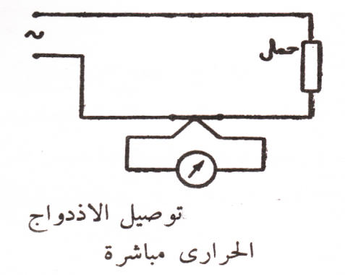

#### زيادة مدى القياس لأجهزة القياس

1- زيادة المدى لجهاز قياس التيار I

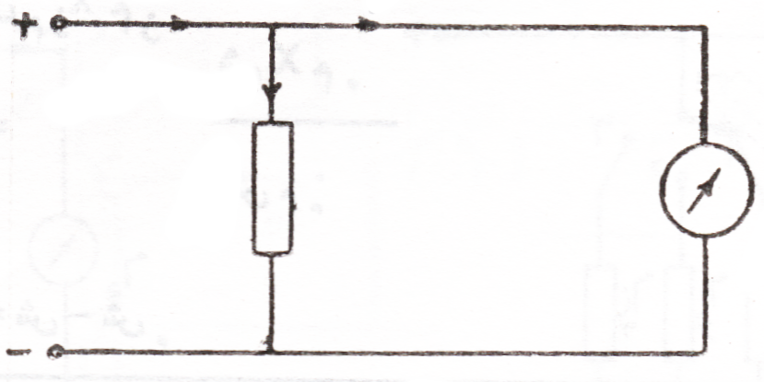

توصل معه مقاومة بالتوازى بحيث يمر فى الجهاز قيمة التيار اللازمة Io Is

لتحريك المؤشر لأقصى انحراف ويمر باقى التيار خلال مقاومة التوازى Ro Rs

Rs = Io x Ro

I – Io

Rs مقاومة التحويلة & Ro مقاومة الداخلية & I التيار الكلى & Io أقصى تيار يستطيع قياسه

مثال :- جهاز قياس يقرأ حتى 1ma مقاومته الداخلية 500 Ω و المطلوب زيادة مدى القياس حتى :-

10 ma - 100 ma

الحل

1

9

x

500

=

Rs

Io

I – Io

x

ٌRo

=

Rs

1

10 – 1

x

500

=

=

55.55 Ω

Io = 1 ma Ro =500 Ω

2- تغيير مدى القياس لجهاز قياس التيار

توصل معه عدة مقاومات مختلفة القيم بالتوازى بواسطة مفتاح له عدة نقط تلامس وتوصل مقاومة بالتوالى جهاز القياس

أ- تعمل على الحد من تأثر تغير درجات الحرارة على مقاومة ملف الجهاز

ب- الحصول على دقة قياس عالية

ج- امكانية ضبط المقاومة الداخلية للجهاز عند اى قيمة مطلوبة ولها عيب وهو زيادة القدرة المستهلكة بالجهاز

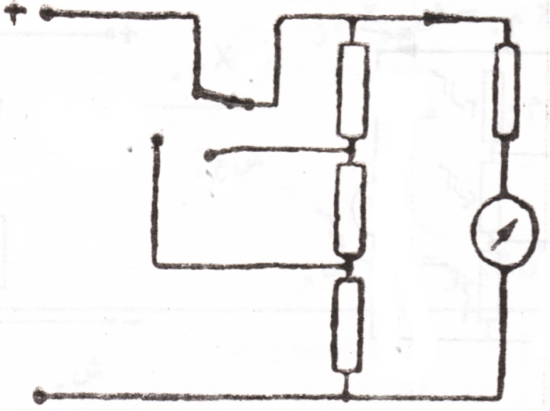

R1

R2

R 3

# زيادة مدى القياس لجهاز الضغط الكهربى

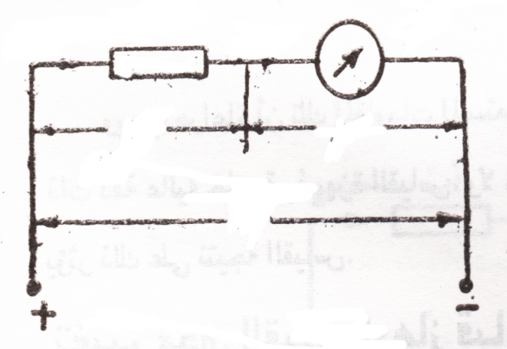يمكن زيادة مدى القياس لجهاز قياس الضغط بتوصيل مقاومة توالى معه ( Rs ) وبهذا يجزىء الضغط المراد قياسه بين المقاومة الداخلية لجهاز القياس ( Ro ) ومقاومة التوالى ( Rs ) فأذا كان لدينا جهاز يقيس حتى ضغط ( V o ) ويراد استخدامه لقياس ضغط ( Vt ) قيمته اكبر من قيمة ( V o ) فأنه يجب ان تحسب قيمة مقاومة التوالى ( Rs ) بحيث يفقد على طرفيها الفرق بين قيمتى ( Vt – Vo )

Ro Rs

Rs = V – Vo x Ro

Vo

Rs مقاومة التحويلة & Ro مقاومة الداخلية

V الجهد الكلى

Vo Vs

V

مثال :- جهاز فولتميتر مقاومته الداخلية 1000 Ω و أقصى جهد يقيسه 1 v و المطلوب زيادة مدى القياس حتى :-

50 v - 10 v 100 v -

الحل

9

1

x

1000

=

Rs

V- Vo

Vo

x

ٌRo

=

Rs

10 - 1

1

x

1000

=

=

9000 Ω

Vo = 1 v Ro =1000 Ω

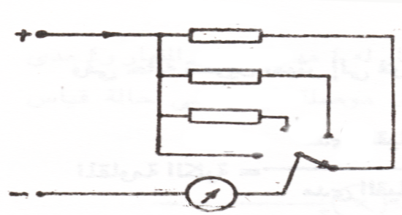

تغيير مدى القياس لجهاز قياس الضغط الكهربى

يتم ضبط جهاز قياس الضغط على مدى القياس المطلوب

بوضع مقاومة توالى مناسبة لهذا المدى فى داخل الجهاز

وذلك عن طريق مفتاح له عدة نقط اتصال

كيفية تحويل الأميتر إلى فولتميتر

يمكن تحويل الأميتر إلى فولتميتر وذلك بتوصيل مقاومة عالية بالتوالى مع مقاومة الأميتر المنخفضة

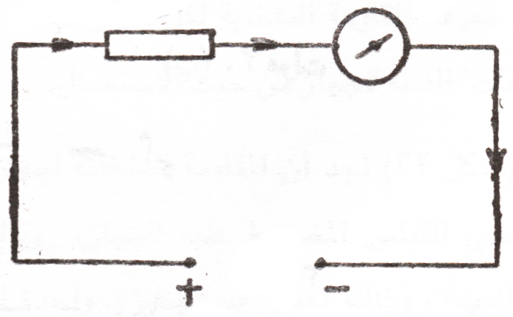

Ro

Io Ro

Rs Ro

V Rs Ro

الضغط المراد قياسه V مقاومة التوالي التي توصل مع الجهاز Rs

المقاومة الداخلية للجهاز Ro أقصى مدى قياس للأميتر Io

V

Ro V

-

Io

=

Rs

الحساسية هي النسبة بين المقاومة الداخلية و نهاية تدريج الجهد

Ro

V

=

الحساسية

استخدامة**:-** يستخدم الأوميتر لقياس قيمة المقاومات بالاوم بطريقة مباشرة

تركيبة**:** يتكون الاوميتر من ابسط الحالات من مللى اميتر ومقاومة متغيرة وبطارية موصلين على التوالىوتوصل معهم المقاومة المجهولة أ- بالتوالى فى حالة قياس المقاومات ذات القيمة العالية. ب- بالتوازى فى حالة قياس المقاومات ذات القيمة المنخفضة.

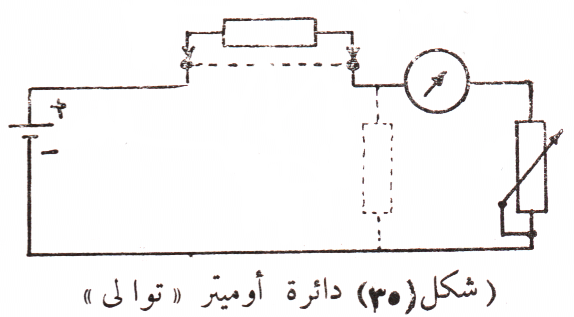

A

Rz

V

Rx

Ro

B

R

كيفية عمل الجهاز أولاً : ضبط الجهاز على صفر التدريج فى حالة عدم وجود مقاومة .

تلامس طرفى الجهاز (a,b) لبعضهماثم يتم ضبط المقاومة المتغيرة بحيث يمر اقصى تيار ويحدث اقصى انحراف للمؤشر (صفر الاوميتر) ويتم حساب قيمة التيار من المعادلة I 1 = V / (Ro + R )

2- فى حالة توصيل مقاومة مجهولة القيمة (RX ) بين طرفى الجهاز . ينحرف مؤشر الجهاز بزاوية تتناسب مع قيمة المقاومة المجهولة وكلما زادت قيمة المقاومة المجهولة قل انحراف المؤشر بالنسبة للتيار والعكس صحيح ولذلك فان صفر تدريج الاوم عكس صفر تدريج الضغط والتيار ويتم حساب قيمة التيار المار خلال جهاز القياس فى هذه الحالة من المعادلة I 2 = V / (Ro + R + RX)

وبذلك فان الفرق بين قيمة التيار فى الحالتين يكون مساوياً للفرق بين قيمة (Ro + R ) وقيمة (Ro + R + RX )

( قيمة المقاومة المجهولة ) RX وذلك لان الضغط ثابت.

كيفية الحصول على مدى قياس اخر للمقاومات

يتم ذللك بتوصيل مقاومة تحويلة (Rz ) بالتوازى بحيث يتفرع التيار المار فى دائرة جهاز القياس ويقل انحراف المؤشر

وتستخدم هذه الطريقة بضبط مفتاح الاختيار على الوضع المناسب لقيمة المقاومة المراد قياسها.

الاحتياطات الواجب اتخاذها عند استخدام الاوميتر

1- التأكد من وجود مصدر التغذية ( البطارية )

2- ضبط الجهاز على صفر التدريج قبل اجراء القياس ( وذلك لان جهد البطارية تقل قيمته من كثرة الاستعمال )

المواصفات الفنية للأفوميتر :-

أولا :- دوائر التيار المستمر :- 1- الضغط المستمر :-أ – مدى القياس ب- الحساسية ( أوم – فولت) جـ – دقة القياس

2- التيار المستمر :- أ – مدى القياس . ب- دقة القياس .

ثانياً :- دوائر التيار المتغير :- 1- الضغط المتغير :-

أ – مدى القياس . ب- الحساسية . جـ- الدقة . د – مدى التردد الذى يمكن للجهاز قياس ضغطة .

2- التيار المتغير :- أ- مدى القياس . ب- دقة القياس .

ثالثاً :- مدى قياس المقاومات رابعاً :- وضوح التدريج اتساع التدريج ووضوحة – وجود مرآة من عدمة . خامساً :- ابعاد الجهاز ووزنة

## 

طرق قياس المقاومات

1- طريقة الاوميتر 2- طريقة الفولتميتر والاوميتر 3- طريقة المقارنة

4- طريقة التعويض 5- طريقة قنطرة القياس

1- قياس المقاومة باستخدام جهاز الاوميتر مباشرة

2- طريقة الفولتميتر والاميتر لقياس المقاومة

في هذه الطريقة يقاس الضغط عل طرفي المقاومة المجهولة باستخدام فولتميتر ويقاس التيار المار بدائرة المقاومة باميتر فى نفس الوقت وتحسب قيمة المقاومة عن طريق قانون اوم Rx = V/ I وهناك طريقتان لتحقيق ذلك

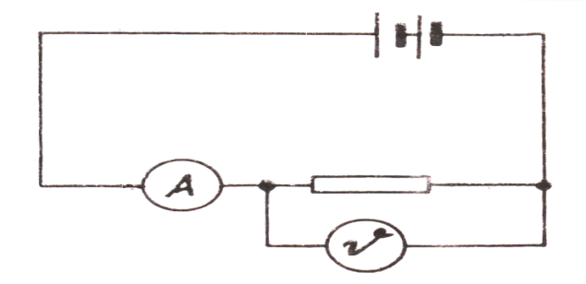اولاً:- طريقة القياس الصحيح للضغط

حيث ان الضغط على طرفى المقاومة المجهولة Rx يقاس

بالطريقة الصحيحة بينما التيار المقاس عبارة عن التيار المار

Rx

خلال المقاومة الداخلية للفولتميتر بالاضافة للتيار

المار خلال المقاومة المجهولة Rx

V

هذه الطريقة تناسب 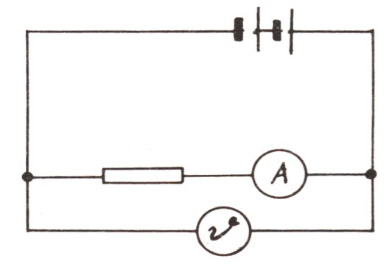قياس المقاومات المنخفضة القيمة

ثانياً:- طريقة القياس الصحيح للتيار

حيث ان التيار المار خلال Rx يقاس بالطريقة الصحيحة

بينما الضغط المقاس يشمل الضغط على طرفى Rx بالاضافة

Rx

للمقاومة الداخلية للاميتر

هذه الطريقة تناسب قياس المقاومات عالية القيمة

V

3- طريقة المقارنة لقياس المقاومة



V2

V

توصل المقاومة المجهولة Rx بالتوالى مع مقاومة معلومة R

V1

###### ويوصل فولتميتر معها كما بالشكل ويقاس الضغط على طرفى

المقاومتين وبعد ذلك تحسب قيمة المقاومة المجهولة Rx كالاتى:

Rm

Rx

S

Im = Ix . Rx / Rm = V2 / V1 . Rx = V2 / V1×Rm .

وتكون دقة القياس بهذه الطريقة عالية كلما قل الفرق بين قيمتى المقاومتين المجهولة والمعلومة

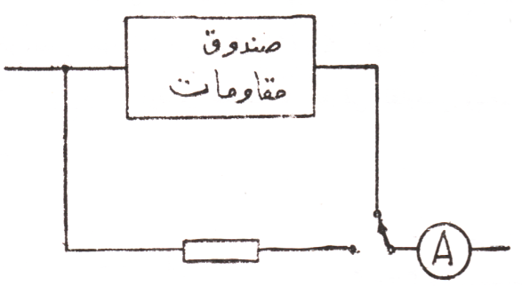فى هذة الحالة الطريقة توصل المقاومة المجهولة بالتوازي

مع صندوق المقاومات ويوصل معهم الاميتر على التوالي بضبط

صندوق المقاومات حتى يعطى الاميتر نفس قراءة المقاومة المجهولة

وبذلك تكون قراءة الصندوق هي نفس قراءة المقاومة المجهولة . Rx

خامساً :- طريقة قنطرة القياس

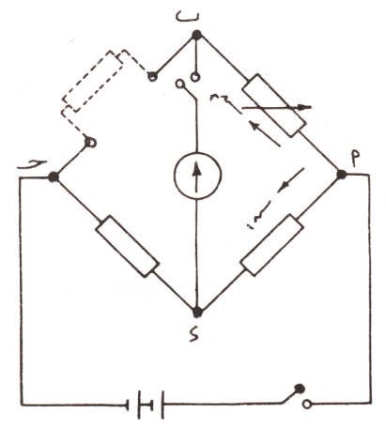- تعتبر هذة الطريقة من ادق طرق قياس المقاومات وتتركب القنطرة من .

R4

V1

V4

R2 , R1 ذراعا النسبة ولابد ان تكون نسبة .

S2

R3

R3 مقاومة متغيرة لضبط وضع الاتزان .

- يتم توصيل القنطرة ببطارية عن طريق S1 .

V3

R1

-ويستخدم جلفانومتر لبيان وضع الاتزان .

R2

V2

- عند غلق المفتاح S1 يمر تيار فى الدائرة وتنقسم الى قسمين I 1 , I 2 .

S1

I 1 يمر خلال R2 ,R1 . I 2 يمر من خلال R4 , R3 .

تغلق S2 وتغير فى R3 حتى يعطى الجلفانومتر "صفـر " وبذلك تكون القنطرة فى حالة اتزان

وبذلك يكون V1 = V2 .

**∴** I 1 R1 = I 2 R3

V3 = V4

**∴** I 1 R2 = I 2 R4

بقسمة 2 على 1 وبذلك .

( I 1 R 2) / (I 1 R1 ) =( I 2 R4 )/( I 2 R3 ) **∴** R2 / R1 = R4 / R3

R2 R3 = R1 R4 R4 = R2 X R3

R1

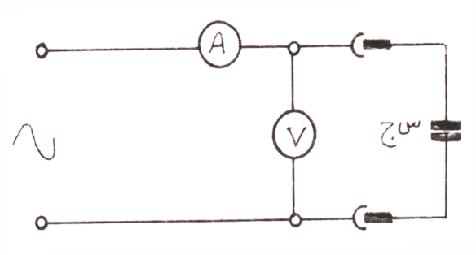تعتبر معرفة سعة المكثف اهمية كبير فى دوائر المذبذبات حيث يتوقف تردد التذبذب على السعة والحث .

طرق قياس السعة :-

1- طريقة الأميتر و الفولتميتر

وتعتبر هذة الطريقة ابسط الطرق بحيث يوصل

الاميتر على التوالى و الفولتميتر على التوازى مع المكثف .

Xc = 1 / 2 π f Cx Xc = V / I

∴ 1/WCx = V /I

حيث أن W = 2 π f

∴ Cx = I / W V

1- الطريقة الحسابية

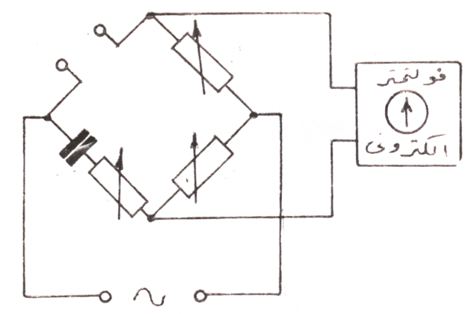تعتبر قنطرة قياس السعة أدق طرق قياس السعة .

R1

Cx

R2 , R1 ذراعاً النسبة .

Cx المكثف المجهول .

C

C المكثف العيارى ولابد أن يكون جودته عالية

R2

تغذى القنطرة بمولد تردد منخفض .

R3

فولتميتر الكتروني لبيان وضع الاتزان .

R3 لضبط الزاوية بين المكثف العيارى و المكثف المجهول للحصول على أتزان دقيق

وتغير في R2 , R1 حتى يعطى الفولتميتر وضع الاتزان وبذلك .

I1 * R2 = I2 * R1 (1)

1

1

I1 * = I2 * (2)

WCx

WC

بقسمة المعادلة 1 على 2

R1 WCx = R2 Wc

R1

R2

Cx = ×C **∴**

2- الطريقة المباشرة ( بدون أجراء قياسات )

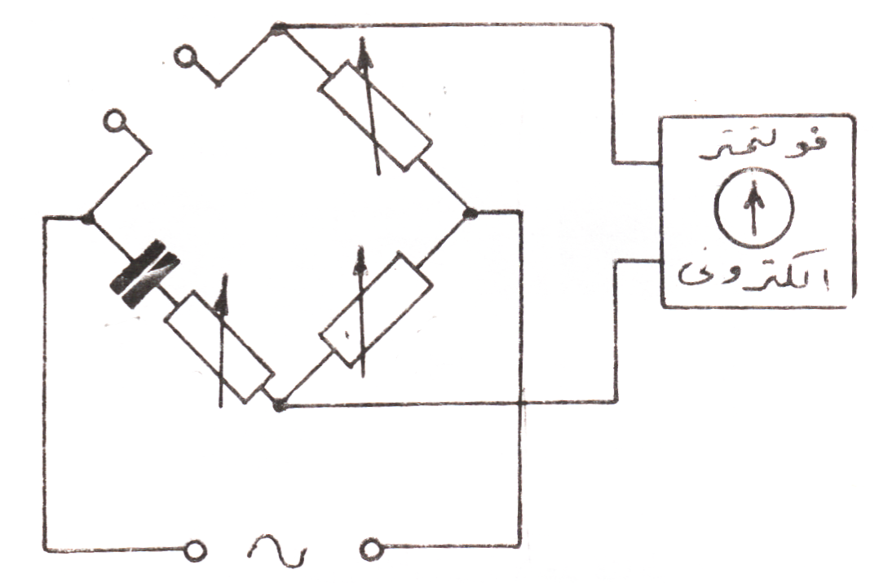

R1

R2

R3

C

Cx

1- يتم عمل علاقة ثابتة بين R2 , R1 .

2- وبذلك تكون هناك علاقة ثابتة بين السعة العيارية " التى تكون متغيرة "

والسعة المجهولة على ان يعاير تدريج السعة العيارية بقيمة السعة المجهولة

3- فعند الاتزان تقرا السعة المجهولة من على تدريج السعة العيارية .

س 1 - ارسمي قنطرة قياس السعة ثم بيني كيف يمكن إيجاد قيمة سعة مجهولة باستخدام قنطرة القياس

س 2 – وضحى كيف يمكن قياس سعة مباشرتاً بدون حسابات بقنطرة قياس السعة

توجد عدد من الطرق لقياس الحث ابسط هذة الطرق الضغط و التيار و ادق هذة الطرق القنطرة .

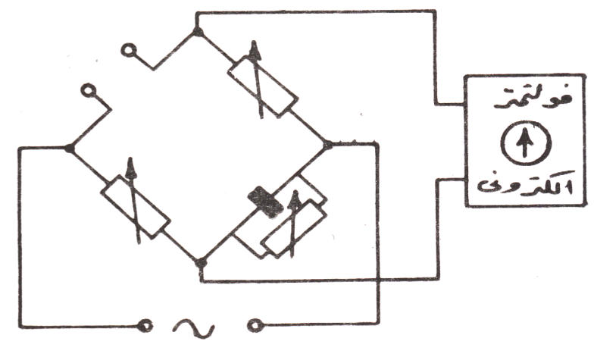1- الطريقة الحسابية

Lx

R1 , R2 ذراعا النسبة .

R1

LX الذراع المجهول وتغذى القنطرة بمولد تردد منخفض .

يستخدم فولتميتر الالكتروني لبيان وضع الاتزان .

C

R

الذراع العيارى يحتوى على سعة عيارية ويكون مقابل لذراع المجهول .

R2

نغير في R1 , R2 حتى يعطى المبين وضع الاتزان .

W c

1

R1 R2 = WL × .



R1

Lx

Lx

C

R1 R2 = .

C

Lx = R1 R2 C

.لا يجاد الحث بطريقة مباشرة :- بدون حسابات

R2

R

1- يتم عمل نسبة ثابتة بين R1 , R2 وبذلك تكون

هناك نسبة ثابتة بين السعة العيارية و الذراع المجهول

2- و يعاير تدريج السعة العيارية بقيمة الحث المجهول

3- و عند الاتزان نقراء قيمة الحث المجهول من على تدريج السعة العيارية مباشرة .

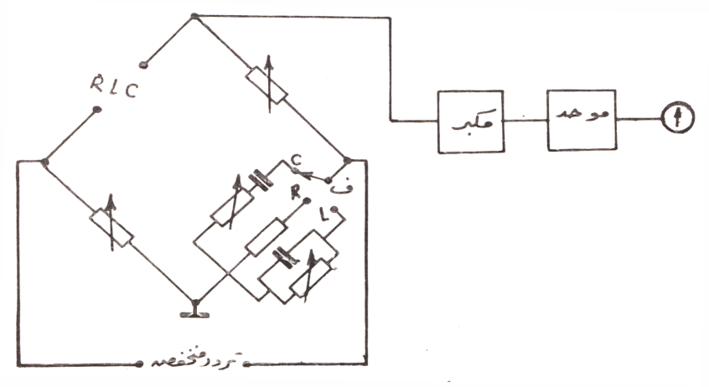

يستخدم فى قياس السعة والحث والمقاومات ومعامل الفقد فى المكثفات – معامل الجودة للملفات .

- وهى تعمل بنفس طرق القناطر السابقة .

- الذراع العيارى متصل بمفتاح لها ثلاثة أوضاع C , L , R .

- تزود القنطرة يمكن التحكم فى حساسية وموحد معين اتزان .

- تغذى القنطرة بمولد تردد منخفض .

علل :

يستخدم فولتميتر الالكتروني لبيان وضع الاتزان؟ ( لأنه يوفر حساسية عالية أى الحصول على اتزان دقيق )

لايمكن استخدام مصدر تغذية مستمر فى حالة قياس الحث والسعة ( لان المكثف لا يمرر التيار المستمر والممانعة للمكثف عند التيار المستمر = مالا نهاية )

**أختبار الترانزستور**

تعريف الترانزستور هو عبارة عن عنصر ألكترونى يعمل على تكبير التيار أو الجهد أو القدرة

ألفـا ( α ) هى معامل التكبير للقاعدة المشتركة

بيتـا (β ) هى معامل التكبير للمشع المشترك

والجدول الاتى يبين مقارنة بين خواص المميزة لطرق التوصيل الثلاثة .

|  |  |  |  |
| --- | --- | --- | --- |
| الخواص المميزة | المشع المشترك | القاعدة المشتركة | المجمع المشترك |
| - مقاومة الدخل .  - مقاومة الخرج .  - زاوية الوج ة بين الدخل والخرج  - كسب الضغط .  - كسب التيار .  - كسب القدرة .  - الاستخدام . | منخفضة  عالية  180  عالى  عالى  عالى  مكبر | منخفضة جداً  عالية  صفر  عالى  أقل من واحد  صغير  مكبر | عالية جداً  منخفضة جداً  صفر  فى حدود واحد  عالى  وسط  موائمة الممانعات |



R1

R3

R4

R2

دائرة الاختبار لقياس B

طريقة قياس كسب B حسابياً :-

1 – تضبط ( R2 ) بحيث يبين الميكروأمبير قراءة معينة ولتكن ( IBI ) .

2 – تضبط ( R4 ) للاحتفاظ بقيمة معينة ثابتة لضغط المجمع .

3 – تقاس قيمة تيار المجمع فى هذة الحالة وتسجل ولتكن ( ICI ) .

4 – تغير قيمة ( R2 ) مرة اخرى لكى تعطى قيمة (IB2 ) الذى يكون أعلى ( أو اقل ) قليلاً من تيار القاعدة السابق

5 – تضبط ( R4 ) للاحتفاظ بنفس قيمة ضغط المجمع قياسها .

6 – تقاس القيمة الجديدة لتيار المجمع ولتكن ( IC2 ) وبذلك يمكن حساب قيمة B كالاتى :-

IC2 – IC1

Δ

IC

B = =

IB

Δ

IB2 – IB1

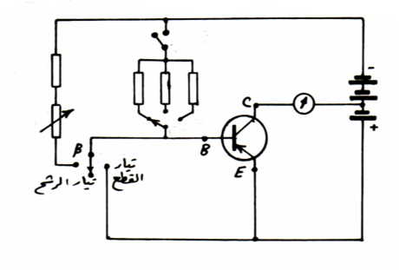قياس B عملياً :-

S2

R2

R

R1

S1

S

أولاً :- تيار الرشح :- يضبط المفتاح ( S ) على وضع تيار الرشح على ان يكون المفتاح ( S2 ) مفصول ، فنحصل على تيار الرشح خلال دائرة المجمع ويكون عبارة عن تيار صغير جداً .

ثانياً :- تيار القطع :- يضبط المفتاح ( S ) على وضع تيار القطع على ان يكون ( S2 ) مفصول ، فنحصل على قيمة تيار القطع .

ثالثاً :- قياس كسب B :- 1 – نجعل المفتاح ( S ) على وضع B .

2 – يضبط تيار القاعدة عند الحالة العادية للتيار الاستاتيكى وذلك عن طريق المقاومة ( R1 ) وهذا سيجعل مؤشر المللى أمبيرومتر يتحرك ليعطى قراءة معينة ( يراعى ان يكون هذة القراءة عند منتصف التدريج ) .

3 – نضغط على المفتاح ( S2 ) ثم نضبط ( S1 ) على قيمة ( R ) المناسبة لنوع الترانزستور موضوع الاختبار وهذا يعنى توصيل تيار اضافى بالتوازى مع تيار القاعدة الاستاتيكى السابق ضبطة بواسطة ( R1 ) وهذا يؤدى الى إنحراف أكبر لمؤشر المللى أمبيرومتر الموصل بدائرة المجمع .

4- يتم قراءة قيمة B مباشرة من على تدريج المللى أمبيرومتر حيث يكون النصف الثانى من التدريج معاير لقراءة قيمة B مباشرة .